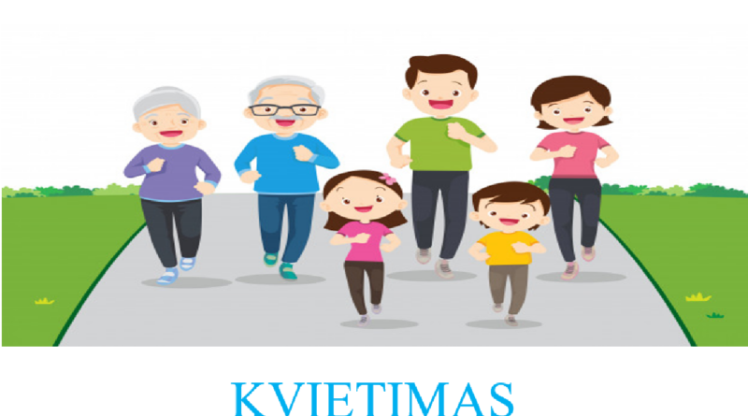Gegužės 15-oji - Tarptautinė šeimos diena

Sveikiname visas šeimas ir linkime,

kad Jūsų namai visada būtų pilni meilės, darnos ir supratimo!

**2023 m. gegužės 17 d. 16 val. kviečiame tėvelius ir vaikučius į**

**Šeimų sporto šventę-2023 „Sportuokime linksmai“.**

Jūsų lauks puikiai praleistas laikas su šeima ir draugais,

nuotaikingos rungtys, smagūs žaidimai, muzika, vaišės.

Nepamirškite sportinės aprangos ir geros nuotaikos!

Laukiame dalyvių ir sirgalių!

Šventės organizatoriai